

Wijkgemeente Nieuwe Badkapel / Zorgvlietkerk
Protestantse Gemeente te Scheveningen

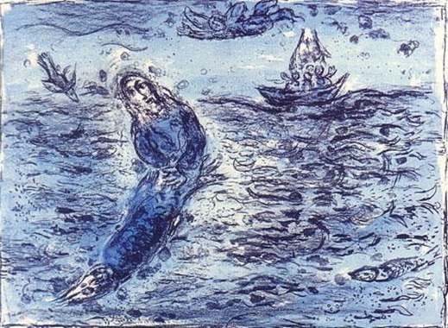
Marc Chagall, Jonah Against a Blue Background (1972)

13e zondag na Trinitatis
25 augustus 2024

Voorganger : ds. Mark van der Laan
Ouderling van dienst : Marcus van Spronsen
Organist : Anneke Jansen - Kot

VOORBEREIDING

Muziek voorafgaand aan de dienst

Begroeting en Ontsteken van de kaarsen

Lied – psalm 42: 1 en 4 (allen staan)
1. Evenals een moede hinde
naar het klare water smacht,
schreeuwt mijn ziel om God te vinden,
die ik ademloos verwacht.
Ja, ik zoek zijn aangezicht,
God van leven, God van licht.
Wanneer zal ik Hem weer loven,
juichend staan in zijn voorhoven?

4. Zie, gekerkerd in verlangen,
balling ver van waar Gij woont,
houden bergen mij gevangen,
waar uw heerlijkheid niet troont.
Watervloed roept watervloed.
Aller diepten euvelmoed
heeft mij met geweld bedolven:
al uw baren, al uw golven!

Bemoediging - Gebed van toenadering

v: Onze hulp is in de Naam van de Heer
g. die hemel en aarde gemaakt heeft
v. die trouw houdt tot in eeuwigheid
g. en niet laat varen het werk van zijn handen
v. …

Psalm 42: 7, (waarna de gemeente gaat zitten)
7. Hart, onrustig, vol van zorgen,
vleugellam geslagen ziel,
hoop op God en wees geborgen.
Hij verheft wie nederviel.
Eens verschijn ik voor de Heer,
vindt mijn ziel het danklied weer:
Hij, mijn God, Hij heeft mijn leven
altijd aan de dood ontheven.

Gebed om Ontferming
Het gebed wordt beantwoord met het Kyrielied – Lied 301a
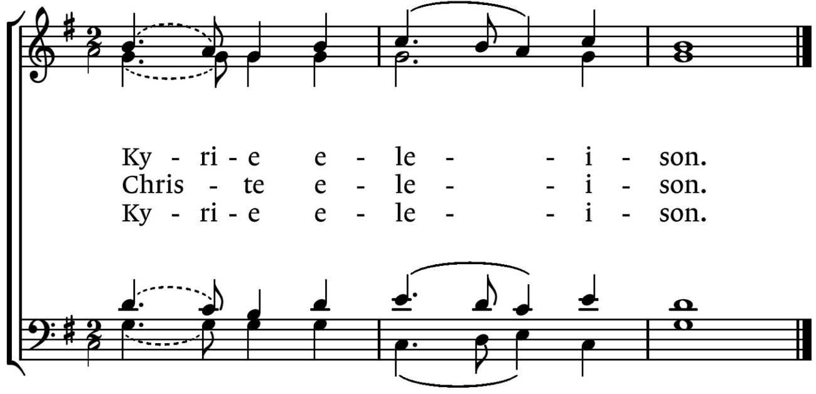
Glorialied 903: 1 en 2
1. Zou ik niet van harte zingen  Hem die zozeer mij verblijdt?  Want ik zie in alle dingen  niets dan zijn genegenheid.  Is de hartslag van het leven  niet de liefde van de Heer?  Liefde draagt hen meer en meer,  die in dienst van Hem zich geven.  Alle dingen hebben tijd,  maar Gods liefde eeuwigheid. | 2. Als een vogel, die zijn tere  jongen met de vleugels dekt,  zo houdt over mij de Here  zijn beschuttende arm gestrekt.  Alles wendt Hij mij ten goede,  Hij is bij mij nacht en dag,  ja, van voor ik ’t licht nog zag,  ben ik veilig in zijn hoede.  Alle dingen hebben tijd,  maar Gods liefde eeuwigheid.

Moment met de kinderen
Waarna de kinderen naar hun eigen dienst gaan

DIENST VAN HET WOORD

Groet
v: De Heer zal bij U zijn!
g: De Heer zal u bewaren!

Gebed bij de opening van de Schrift

Schriftlezing (Nieuwe Bijbelvertaling 2021) Jona 1
¹ De HEER richtte zich tot Jona, de zoon van Amittai: ² ‘Maak je gereed en ga naar Nineve, die grote stad, om haar aan te klagen, want Ik heb gezien hoe haar inwoners zich misdragen.’ ³ En Jona maakte zich gereed, maar vluchtte naar Tarsis, weg van de HEER. Hij ging naar Jafo en vond er een schip met bestemming Tarsis. Hij betaalde de overtocht en ging aan boord om mee te varen naar Tarsis, weg van de HEER. ⁴ Maar de HEER wierp een hevige storm op de zee, en de zee werd zo wild dat het schip dreigde te breken. ⁵ De zeelieden werden bang, en ieder riep tot zijn eigen god om hulp. Ook gooiden ze, om het gevaar af te wenden, de lading in zee. Maar Jona was in het ruim van het schip afgedaald, was daar gaan liggen en in een diepe slaap gevallen. ⁶ De schipper ging naar hem toe en zei tegen hem: ‘Wat lig jij hier te slapen! Sta op, roep je God aan! Misschien dat Hij zich om ons bekommert, zodat we niet vergaan.’ ⁷ Intussen overlegden de zeelieden: ‘Laten we het lot werpen om te weten te komen wiens schuld het is dat deze ramp ons treft.’ Ze wierpen het lot, en het lot viel op Jona. ⁸ Toen zeiden ze tegen hem: ‘Vertel ons: Hoe komt het dat deze ramp ons treft? Wat doe je hier aan boord? Waar kom je vandaan? Uit welk land kom je? Bij welk volk hoor je?’ ⁹ Jona antwoordde: ‘Ik ben een Hebreeër en ik vereer de HEER, de God van de hemel, de God die de zee en het droge gemaakt heeft.’ ¹⁰ Nu werden de mannen nog veel banger, want ze hadden van hem gehoord dat hij was weggevlucht van de HEER. Ze zeiden tegen hem: ‘Hoe heb je dat kunnen doen?’ ¹¹ En ze vroegen hem: ‘Wat moeten we met je doen, dat de zee ons met rust laat?’ Want de zee werd hoe langer hoe onstuimiger. ¹² Hij antwoordde: ‘Gooi me in zee, dan zal de zee jullie met rust laten. Want ik weet dat het mijn schuld is dat deze storm zo tegen jullie tekeergaat.’ ¹³ Maar de mannen roeiden uit alle macht om weer aan land te komen; dat lukte hun echter niet, want de zee ging steeds onstuimiger tegen hen tekeer. ¹⁴ Toen riepen ze tot de HEER: ‘Ach HEER, laat ons toch niet vergaan als wij het leven van deze man opofferen. Reken het ons niet aan als hier een onschuldige sterft. U bent de HEER, al wat U wilt, doet U!’ ¹⁵ Toen tilden ze Jona op en gooiden hem in zee, en de woede van de zee bedaarde. ¹⁶ De mannen werden vervuld van bang ontzag voor de HEER. Ze brachten Hem een offer en deden Hem geloften.

Psalm 139: 1 en 5
1. Heer, die mij ziet zoals ik ben,
dieper dan ik mijzelf ooit ken,
kent Gij mij, Gij weet waar ik ga,
Gij volgt mij waar ik zit of sta.
Wat mij ten diepste houdt bewogen,
’t ligt alles open voor uw ogen.

5. Al nam ik voor mijn vlucht te baat
de vleugelen van de dageraad,
al woonde ik aan de verste zee,
uw hand gaat altijd met mij mee.
Waar ik de vleugels uit zou spreiden,
Gij houdt mij vast, Gij blijft mij leiden.

Schriftlezing (Nieuwe Bijbelvertaling 2021) Jona 2

¹ De HEER liet Jona opslokken door een grote vis. Drie dagen en drie nachten zat Jona in de buik van de vis. ² Toen begon hij in de buik van de vis tot de HEER, zijn God, te bidden:

³ ‘In mijn nood riep ik de HEER aan en Hij antwoordde mij.

Uit het rijk van de dood schreeuwde ik om hulp –

U hoorde mijn stem!

⁴ U slingerde mij de diepte in, naar het hart van de zee.

Kolkend water heeft mij omgeven,

zwaar sloegen uw golven over mij heen.

⁵ Ik dacht: Verstoten ben ik, verbannen uit uw ogen.

Maar eens zal ik weer uw heilige tempel aanschouwen.

⁶ Het water sneed mij de adem af. Muren van water hebben mij omgeven,

met wier is mijn hoofd omwonden.

⁷ Ik zonk naar de bodem, waar de bergen oprijzen,

naar het rijk dat zijn grendels voorgoed achter mij sloot.

Maar U trok mij levend uit de dood omhoog,

o HEER, mijn God!

⁸ Toen mijn levensadem mij verliet,

riep ik U aan, HEER,

en mijn gebed kwam tot U in uw heilige tempel.

⁹ Zij die armzalige goden vereren,

verlaten U, trouwe God,

¹⁰ maar ik zal mijn stem in dank verheffen

en U offers brengen;

mijn geloften los ik in.

Het is de HEER die redt!’
¹¹ Toen, op bevel van de HEER, spuwde de vis Jona uit op het droge.

Na evangelielezing: Lofzegging Lied 339a (staande gezongen)

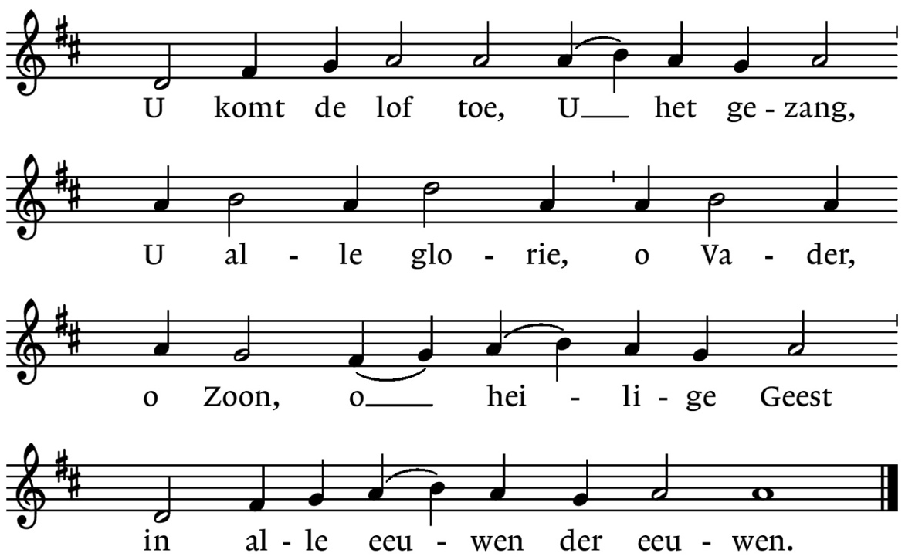

Uitleg en Verkondiging

Lied 916
1. Je kunt niet dieper vallen  dan in Gods eigen hand,  waarmee Hij ons barmhartig  omvat aan alle kant. |  | 2. Eens komen alle paden  van lot en schuld, van dood,  bijeen in zijn genade,  voorbij aan alle nood.
3. Door God zijn wij omgeven
zoals wij hier bestaan.
In Hem zullen wij leven
en tot zijn feest ingaan.

GEBEDEN EN GAVEN

- het intentieboek wordt aangereikt -

Gebeden: Voorbeden – stil gebed – Onze Vader

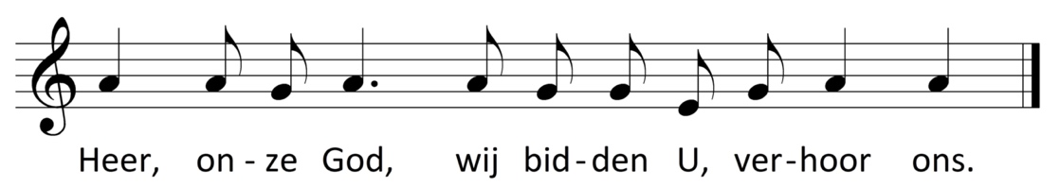
Acclamatie

Onze Vader die in de hemelen zijt,
Uw Naam worde geheiligd,
Uw koninkrijk kome, Uw wil geschiede,
gelijk in de hemel alzo ook op de aarde.
Geef ons heden ons dagelijks brood,
en vergeef ons onze schulden,
gelijk ook wij vergeven onze schuldenaren;
en leid ons niet in verzoeking, maar verlos ons van de boze.
Want van U is het koninkrijk,
en de kracht en de heerlijkheid
tot in eeuwigheid. Amen.

Inzameling van de gaven
Collectedoelen
1. Lilianefonds
2. Pastoraat en Eredienst
3. Onderhoud NBK

U kunt uw gaven in de collectezakken doen, maar het is ook mogelijk uw gaven op de volgende manieren te geven:

1. Door gebruik te maken van onderstaande QR-code. Na scannen van de code kunt u de afzonderlijke doelen kiezen.



2. Door gebruik te maken van de collecte-app ‘Appostel’. Deze kunt u downloaden via de App Store (Apple) of Google Play (Android). Zoek op Protestantse Gemeente Scheveningen om de collecte voor uw wijkgemeente te vinden.

Tijdens het voorspel van het slotlied komen de kinderen terug uit kindernevendienst en crèche.

ZENDING EN ZEGEN

Slotlied – Lied (allen staan) 352: 1, 4, 6 en 7
1. Jezus, meester aller dingen,  Woord van God van den beginne,  in het lot der stervelingen  brengt Gij tekenen tot stand. | 4. Als wij slapen zult Gij waken;  die als Jona in het water  uit de diepte en verlaten  riep en niets dan onheil vond.
6. Hoe hebt Gij ons lot gedragen  om het oude te begraven,  Jezus, goede hoop en haven,  uitzicht van het nieuwe land. | 7. Zend uw adem, wend de steven,  dat uw schepelingen leven  door uw goede Geest gedreven  met het loflied in de mond!

Zegen
Besloten met gezamenlijk gezongen ‘Amen’, Lied 431b

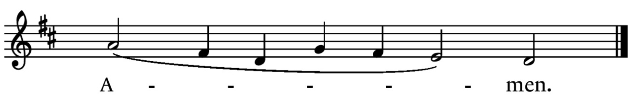

Muziek na afloop van de dienst

Aanstaande zondag – 1 september 2024 – zal ds. Charlotte van der Leest voorgaan.

Toelichting diaconale collecte.
Het Lilianefonds staat vandaag centraal voor de collecte. Van alle kinderen met een handicap woont 80% in de armste delen van de wereld. Armoede is de grootste veroorzaker van handicaps en omgekeerd leidt een beperking meestal tot nog meer armoede. De grootste beperking is echter het gebrek aan een eerlijke kans. Ze worden belemmerd, door hun handicap, maar ook door maatschappelijke uitsluiting en stigma’s. Samen met lokale organisaties in Afrika, Azië en Latijns-Amerika verbetert het Lilianefonds de levenskwaliteit en toekomstkansen van deze kinderen.

Nieuwsbrief
Wilt u op de hoogte blijven van wat er in de wijkgemeente Nieuwe Badkapel - Zorgvlietkerk gebeurt? Meld u dan aan voor de wekelijkse nieuwsbrief. Dit kan via: nieuwsbrief.nbkzvk@gmail.com.
Bij de uitgang van de kerk vindt u een klein aantal papieren exemplaren.

Contactgegevens predikant en pastoraal werker
Ds. Charlotte van der Leest: 06-81105923, dsvanderleest@nieuwebadkapel.nl
(pastoraal spreekuur: iedere dinsdag van 10.00-11.00 uur)
Ds. Mark van der Laan: 06 – 20821982, laan801@gmail.com

Morgengebed op zaterdag 31 augustus om 8 uur.
Vanuit het Oecumenisch Beraad Scheveningen is er eenmaal per maand een gezongen Morgengebed op zaterdagochtend om 8 uur, in de Antonius Abtkerk, Scheveningseweg 233. De bezoekers zingen in beurtzang met de voorzanger verschillende liederen en luisteren naar een kort gedeelte uit de Bijbel. De liturgie is geïnspireerd op het morgengebed zoals het al eeuwen wordt gezongen in de kloosters, sinds de jaren 60 in het Nederlands. Het duurt ongeveer een half uur en na afloop is er koffie of thee. Het Oecumenisch Beraad nodigt belangstellenden hartelijk uit voor dit moment van samen zingen en verstillen.

Berichten/mededelingen voor de nieuwsbrief uiterlijk maandagavond mailen naar: nieuwsbrief.nbkzvk@gmail.com

Sociale media Nieuwe Badkapel – Zorgvlietkerk:
Website: www.nieuwebadkapel.nl
: @badkapel
 www.facebook.com/nieuwebadkapel

